**Presseinformation**

**Leipfinger-Bader GmbH**, Ziegeleistraße 15, 84172 Vatersdorf

Abdruck honorarfrei. Belegexemplar und Rückfragen bitte an:

**Kommunikation2B**, Westfalendamm 241, 44141 Dortmund, Fon: 0231/33049323

01/23-11

**Nachhaltiger Businesskubus**

Leipfinger-Bader stattet Businesspark in

Landshut mit langlebiger Tonality-Keramikfassade aus

**In zentraler Lage ist in Landshut ein neuer Businesspark entstanden. Im Inneren hell und großzügig gestaltet, trägt das neue Gebäude seine moderne Präsenz auch über die Fassade selbstbewusst nach außen. Grau-glasierte Tonality-Keramikelemente von Leipfinger-Bader zieren dabei die vorgehängte hinterlüftete Fassade. Die Keramik verleiht dem kubischen Bau eine edle, seriöse und dabei unaufdringliche Ausstrahlung. Auch im Laufe der Jahre wird sich diese nicht verändern, da die High-End-Keramik einen lebenslangen Witterungs- und Graffitischutz aufweist.**

Der Wirtschaftsstandort Landshut gilt als leistungsfähiger und zukunftsorientierter Investitionsraum in der Nähe Münchens. Diese besondere Stellung unterstreicht jetzt auch der Neubau eines modernen Businessparks im Norden der niederbayerischen Stadt. In attraktiver Lage mit direkter Anbindung an die Autobahn sind nach Plänen des Landshuter Architekturbüros Markus Riemann auf über 5.000 Quadratmetern 15 großzügige Gewerbeflächen zwischen 180 und 480 Quadratmetern entstanden. Eine moderne Fassade, markante Architektur, offene Eingangsbereiche sowie weitläufige Fensterflächen prägen dabei den Charakter des Baus.

**Modern und ruhig**

Der Binakaj Businesspark in Betonbauweise zeichnet sich vor allem durch modern gestaltete Arbeitsplätze, eine ruhige Atmosphäre und einladende Empfangsbereiche für Kunden aus. Die Raumaufteilung bietet die Möglichkeit zur individuellen Gestaltung und Nutzung. Der ruhig gelegene Innenhof lädt zum Verweilen ein. Das Gebäude erstreckt sich über insgesamt vier Etagen. Im Erdgeschoss befinden sich drei Gewerbeeinheiten, die als Büro- und Konferenzeinheiten genutzt werden können. Im ersten, zweiten und dritten Obergeschoss befinden sich jeweils vier Gewerbeeinheiten sowie angrenzende Treppenhäuser und Aufzüge für den barrierefreien Zugang. Moderne Glasbrücken verbinden dabei die einzelnen Einheiten. Ein besonderes Highlight ist die Loggia im dritten Obergeschoss.

**Energieeffiziente Fassade**

Die äußere Gestaltung des Gebäudes setzt den hoch qualitativen Anspruch aus dem Inneren konsequent fort. Die Verantwortlichen entschieden sich für eine vorgehängte hinterlüftete Fassade (VHF) mit High-End-Keramik. Rund 800 Quadratmeter Fassadenfläche stattete Leipfinger-Bader bei diesem Projekt mit individuell gefertigten Tonality-Keramikelementen im Format 600 mal 1.600 Millimeter aus. Die Unterkonstruktion wurde dabei vertikal an der Fassade befestigt. Die Keramikelemente wurden horizontal eingehängt. Die so montierte VHF punktet gleich in vielerlei Hinsicht. So regelt die Hinterlüftung den Feuchtehaushalt des Baukörpers, beugt Schimmelbildung vor und sorgt für eine gesunde Raumluft im Innenbereich – ein wichtiger Faktor gerade bei gewerblich genutzten Gebäuden, bei denen das Raumklima gesundheits- und produktivitätsfördernd wirken sollte. Zudem reguliert die Keramikfassade die Wärme im Inneren des Businessparks und senkt so die Energiekosten.

**Design für die Ewigkeit**

Die Tonality-Keramikelemente überzeugen darüber hinaus mit ihrer einzigartigen Designqualität. Bei dem Landshuter Neubau kamen sie in grauer Farbe mit matter Glasur zum Einsatz. Die Oberfläche ist glatt. So wirken sie besonders edel und zeitlos. Zudem fallen sie auf, ohne sich dem Auge aufzudrängen. Auch über Jahre hinweg werden sie den Binakaj Businesspark zuverlässig bekleiden. Der Produktlebenszyklus geht weit über 100 Jahre hinaus – bei unverändertem Aussehen und gleichbleibenden Materialeigenschaften. Denn die High-End-Keramik verfügt über einen lebenslangen Witterungs- und Graffitischutz, der niemals erneuert werden muss, eine hundertprozentige UV-Beständigkeit sowie eine hohe Kratz- und Stoßfestigkeit. So profitiert der Businesspark in Landshut von einer Fassade, die nicht nur heute und morgen, sondern auch in vielen Jahren weiterhin einen edlen Businesscharme ausstrahlt. Im Sanierungsfall lassen sich sowohl die Elemente als auch die Unterkonstruktion einfach demontieren und an Ort und Stelle wiederverwenden, rückstandslos recyceln oder bei einem anderen Projekt einsetzen – eine kreislauffähige Fassadenlösung.

**Intelligenter Baustoffmix**

Die Baustoffkombination bei dem neuen Businesspark – Keramik und Beton – ist bei vielen Tonality-Projekten gängig. „Beton und Keramik passen durchaus gut zusammen – wenn vielleicht auch nicht auf den ersten Blick,“ erklärt Michael Klein, Key Account Manager bei Tonality. „Die schnellen Betonbauzeiten harmonieren perfekt mit der Schnelligkeit unserer Fassadenmontage, denn die Keramikelemente werden mit wenigen Handgriffen einfach in die Unterkonstruktion eingehängt.“ Die Keramikfassade lässt sich auf dem sehr tragfähigen Betonuntergrund zudem problemlos montieren. Weil die Keramikelemente einschalig produziert werden und damit sehr leicht sind, sind sie jedoch auch prädestiniert für den Einsatz bei herausfordernden Untergründen beispielsweise in der Sanierung. So bieten sie eine zuverlässige Fassadenlösung mit hoher Planungssicherheit – nicht nur bei Neubauten wie in Landshut, sondern auch bei anspruchsvollen Sanierungsprojekten.

Mit der Errichtung des neuen Binakaj Businessparks in Landshut verfügt die Region nun über einen attraktiven Bürostandort, der seinen hohen Qualitätsanspruch mit der Fassadengestaltung nach außen trägt. Mit den eingesetzten Keramikelementen sorgt diese auch für einen langfristigen Werterhalt des Gebäudes.

Weitere Informationen erhalten Interessierte unter www.leipfinger-bader.de und www.tonality.de.

ca. 5.500 Zeichen

**Bautafel:**

**Bauvorhaben**: Neubau des Bürogebäudes „Binakaj Businesspark“ in der Ingolstädter Straße, Landshut

**Bauträger:** Binakaj Immobilien- und Wohnbau GmbH, Landshut

**Architektur:** Architekturbüro Markus Riemann, Landshut (LP 05 bis LP 08)

**Fassadenbauer:** AS Fassaden GmbH, Gars Bahnhof

**Hersteller VHF/Keramikelemente:** Leipfinger-Bader, Landshut (Tonality)

**Bauzeit Fassade:** 07/2023 – 10/2023

**Bildunterschriften**

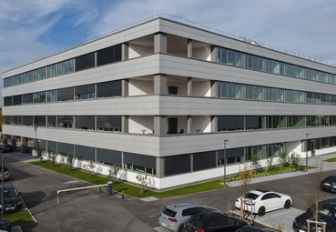

**[23-11 Businesspark]**

*Der neue Businesspark in Landshut wertet die Infrastruktur der Region deutlich auf.*

Foto: Binakaj Immobilien

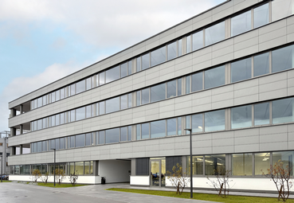

**[23-11 Fassade]**

*Den Landshuter Neubau ziert eine vorgehängte hinterlüftete Tonality-Keramikfassade von Leipfinger-Bader mit edler Optik.*

Foto: Binakaj Immobilien

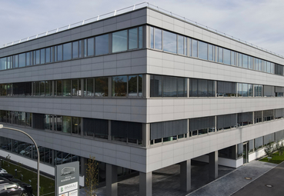

**[23-11 Keramik]**

*Die grau-glasierten Keramikelemente verleihen dem Neubau ein zeitloses Äußeres sowie einen lebenslangen Witterungs- und Graffitischutz.*

Foto: Binakaj Immobilien

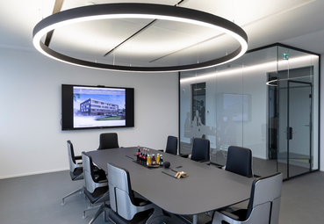

**[23-11 Besprechung]**

*Auch die Innenräume wurden zeitlos, hell und einladend gestaltet.*

Foto: Binakaj Immobilien

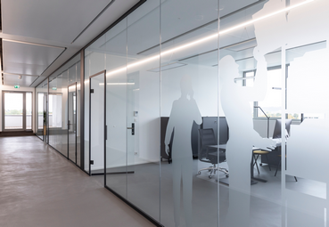

**[23-11 Modern]**

*Der moderne Charakter der Fassadenkeramik setzt sich im Inneren des Gebäudes konsequent fort, so dass eine einheitliche Optik entstanden ist.*

Foto: Binakaj Immobilien

**Social Media**

Sollten Sie das vorliegende Thema für einen Post nutzen, freuen wir uns, wenn Sie zu Tonality verlinken:

 Tonality @tonality.natural.facades

   
Tonality @Tonality GmbH



Tonality @tonality.facades

**Gerne können Sie folgende Posts nutzen:**

Grau-glasierte Keramikelemente von @tonality.natural.facades (@Leipfinger-Bader) zieren die vorgehängte hinterlüftete Fassade eines neues Businessparks in Landshut. Sie wirken besonders edel und zeitlos und erweisen sich aufgrund ihres lebenslangen Witterungs- und Graffitischutzes als besonders wartungsarme Fassadenlösung.

@Tonality GmbH (@Leipfinger-Bader) zeichnet für die Fassade eines neuen, unverwechselbaren Businesskubus in Landshut verantwortlich. Die grau-glasierten Keramikelemente setzen mit ihrer hohen Designqualität und Fähigkeit zur Kreislaufwirtschaft neue Fassadenstandards in der gesamten Region.

Intelligenter Baustoffmix: @tonality.facades (@leipfingerbader) lieferte die lebenslang widerstandsfähige Keramikfassade für einen neuen Businesspark in Betonbauweise in Landshut. Die Design-VHF reguliert dabei die Wärme im Inneren des Businessparks und senkt so die Energiekosten.

|  |
| --- |
| **Über die Leipfinger-Bader GmbH:**  Leipfinger-Bader ist Marktführer für energieeffiziente und nachhaltige Systemlösungen am Bau und bietet Architekten, Planern und Investoren umfassende Beratungsleistungen. Das Unternehmen setzt als Innovationstreiber konsequent auf Forschung, Entwicklung und Prozessoptimierung. Zum High-End-Produktspektrum für Neubau und Sanierung zählen – neben massiven Mauerziegeln mit integriertem Schall- und Wärmeschutz – auch Recyclingprodukte, wie zum Beispiel der aus recycelten Ziegelresten bestehende Kaltziegel. Hinzu kommen Ziegelmodule und Ziegel-, Lehmziegel- und Stampflehm-Fertigteile für das serielle Bauen, Holz-Lehm Massivdecken als Alternative zu Stahlbetondecken, intelligente Lüftungssysteme, ein Rollladenkasten auch aus Holz, Lösungen für die Dachbegrünung, vorgehängte hinterlüftete Tonality-Keramikfassaden inklusive abgestimmter Unterkonstruktion, Bodensysteme wie der keramische Estrichziegel mit energieeffizienter Heizlösung sowie Lehmplatten für den Innenausbau. Letztere kommen im Holz- und Massivneubau sowie bei der Altbausanierung zum Einsatz – in Form von Trennwänden, als Innenbeplankung speicherschwacher Außenwände oder beim Dachausbau. |

###### Rückfragen beantwortet gern

**Leipfinger-Bader Kommunikation2B**

Caterina Bader Mareike Wand-Quassowski

Tel.: +49 (0) 87 62 – 73 30 Tel.: +49 (0) 2 31 – 33 04 93 23

Mail: [info@leipfinger-bader.de](mailto:info@leipfinger-bader.de) Mail: [m.quassowski@kommunikation2b.de](mailto:m.quassowski@kommunikation2b.de)